**Меню**

**МКОУ «СОШ №2 а.Псыж им.С.Х.Гонова»**

**на 12 мая 2021 года.**

|  |  |  |  |  |  |  |
| --- | --- | --- | --- | --- | --- | --- |
| Наименование блюд | Масса порции (г) | Цена | Пищевые вещества | | | Энергети  ческая (ккал) |
|  | Белки  (г) | Жиры (г) | Углеводы (г) |
| Салат витаминный | 60,0 | 5,45 | 0,7 | 6,1 | 6,9 | 85,2 |
| Суп картофельный с горохом | 250,0 | 6,09 | 2,3 | 3,9 | 13,6 | 98,8 |
| Сосиски отварные | 80,0 | 27,80 | 10,5 | 15,5 | 10,8 | 224,2 |
| Картофельное пюре | 150,0 | 10,62 | 3,2 | 6,1 | 23,3 | 160,5 |
| Соус томатный с овощами | 30,0 | 3,07 | 0,4 | 1,2 | 2,2 | 21,5 |
| Хлеб пшеничный | 20,0 | 2,80 | 1,5 | 0,1 | 9,9 | 47,0 |
| Компот из смеси сухофруктов | 200,0 | 4,55 | 0,6 | 0,0 | 27,9 | 113,8 |
| *Итого* | *790,0* | *60,38* | *19,2* | *32,9* | *94,6* | *751,0* |

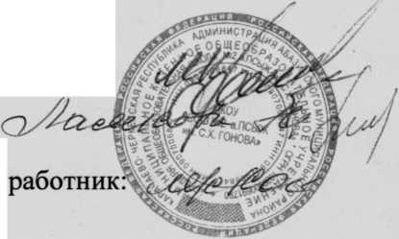

Директор школы: М.Х.Кичев

Повар: М.М.Ламкова

Медицинский Ж.Х.Каблахова